https://ofn.au.dk/sted/ Tirsdag d. 25/3 2025 kl. 19-21. Livestream på MG.
Den meningsfulde hjerne ved hjerneforsker Morten Kringelbach
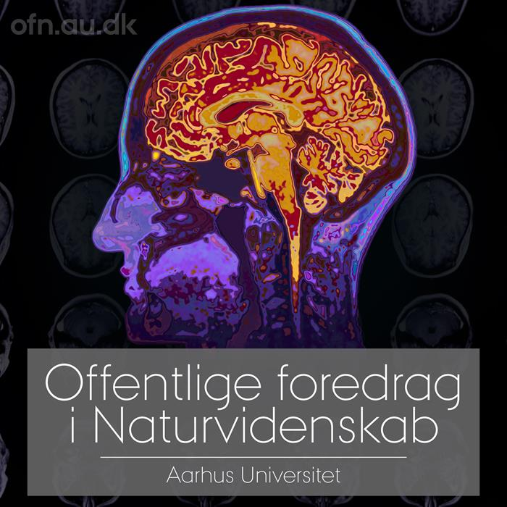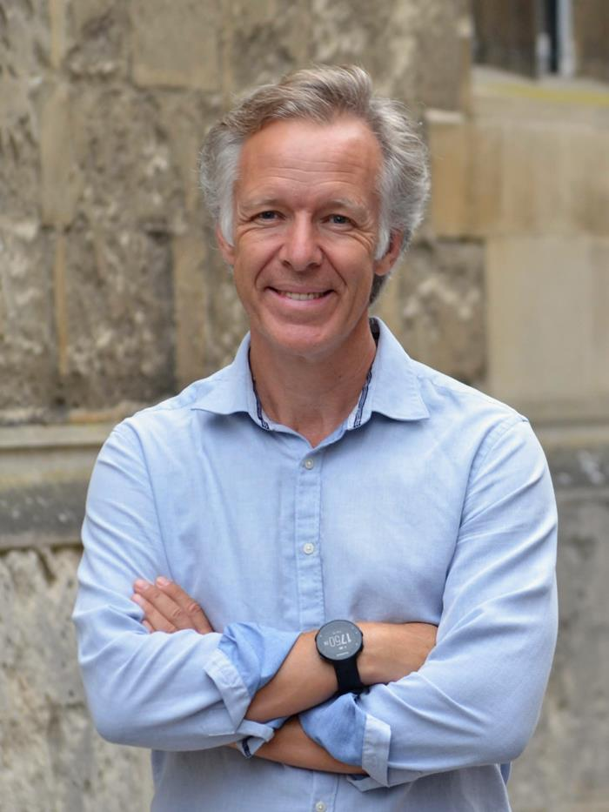
Hvordan finder vi mening med livet? Ny hjerneforskning viser at natur, sociale relationer, musik og mad fører til en gentagen cyklus af begær og nydelse, som i bedste fald kan give meningsfylde og forbedre vores livskvalitet.
På tværs af alle kulturer giver musik og dans velvære, glæde og hjælper sociale relationer. Forskningen har også givet ny indsigt i hvordan musik, meditation og psykedeliske stoffer er orkestreret i hjernen og ikke alene kan føre til forventningsglæde og nydelse, men også til meningsfylde. Mere generelt er vores forventninger og forudsigelser væsentlige elementer til at give mening med livet. I flygtige øjeblikke kan det føre til nydelse, men på længere sigt kan det hjælpe med at fylde vores tilværelse med meningsfuldhed, retning og formål.
Du vil i dette foredrag høre om hvordan de nyeste forskningsresultater fra computermodellering af hjerneskanninger, som måler aktiviteten i levende menneskehjerner, hjælper med at afdække hvilken betydning mange nydelser som fx natur, mad, babyer, musik, meditation og psykedeliske stoffer har for vores livskvalitet. Hvordan kan denne tværfaglige hjerneforskning bidrage til at forbedre vores liv?
Hør også om hvordan fx mad, sex og sociale relationer fører til en cyklus af begær og nydelse – og hvordan det bryder sammen i lidelser som depression, kronisk smerte og PTSD.

Hjerneforsker Morten L Kringelbach er professor i neurovidenskab ved University of Oxford i Storbritannien og Aarhus Universitet og er en verdensførende ekspert i den nydelsesfulde hjerne. Han leder 'Centre for Eudaimonia and Human Flourishing' der hører under Linacre College på Oxford University og blev skabt på baggrund af generøse donationer fra Carlsbergfondet og Pettit Foundation. Centeret forsker i hvordan alt fra mad, sex, musik og meditation til psykedeliske stoffer påvirker hjernen og kan hjælpe med at skabe meningsfylde og nydelse.
Morten L Kringelbach har været bosat i Oxford siden 1998 hvor han skrev sin doktorafhandling "The functional Neuroanatomy of Emotion". Han har skrevet over 350 videnskabelige artikler, samt 14 bøger på dansk og engelsk – herunder 'Hjernerum' og 'Den nydelsesfulde hjerne' – her kan du læse bogens første 36 sider.
Sidst Morten forelæste hos Offentlige foredrag i Naturvidenskab var i forårssemestret 2019 med foredraget ‘Vores nydelsesfulde hjerne’ . Han er på programmet igen i foråret 2025 med en opdateret version af det tidligere foredrag nu med titlen 'Vores meningsfulde hjerne'.
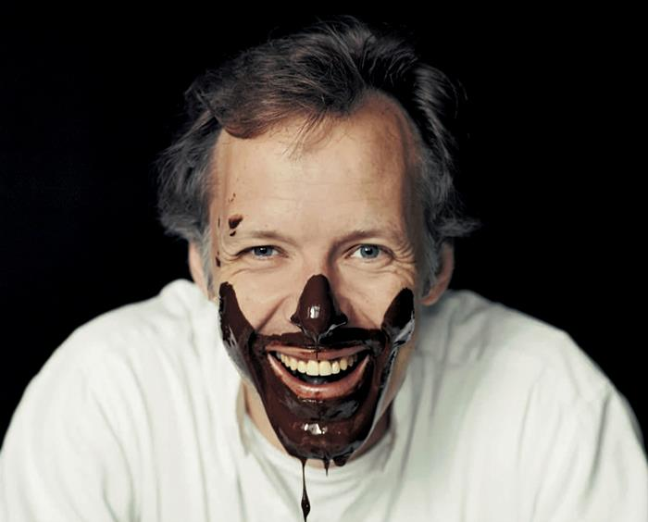
Chokolade giver nydelse for mange mennesker – også for Morten L. Kringelbach.

2y BI:
Lektie er s. 7-18 i boguddraget fra Den nydelsesfulde hjerne (se link herover).
Når du har læst de angivne sider, kan du med fordel genbesøge Figur 1 s. 14-15 og opsummeringen s. 17-18. Du må også gerne læse definitionen af nydelse s. 18-19.

